
Technical Report - SCC0143 - Relatório Técnico
December - 2015 - Dezembro
The contents of this report are the sole responsibility of the authors.
O conteúdo deste relatório é de única responsabilidade dos autores.

Trabalho 3 de Programação Concorrente

Comparação de performance entre a versão OpenMP e CUDA de uma aplicação de Smooth

Fernando Gorodscy Leonardo Rebelo
7152354 5897894

UNIVERSIDADE DE SÃO PAULO
INSTITUTO DE CIÊNCIAS MATEMÁTICAS E DE COMPUTAÇÃO

Comparação de performance entre a versão OpenMP e CUDA de uma aplicação de Smooth
Fernando Gorodscy1, Leonardo Rebelo2
1 Instituto de Ciências Matemáticas e de Computação da Universidade de São Paulo (USP) - Campus São Carlos, Av. Trabalhador São-carlense, 400. CEP: 13566-590 fegorodscy@gmail.com
2 Instituto de Ciências Matemáticas e de Computação da Universidade de São Paulo (USP) - Campus São Carlos, Av. Trabalhador São-carlense, 400. CEP: 13566-590 leonardorebelo88@gmail.com

Resumo.Este relatório é fruto do projeto desenvolvido na disciplina de Programação Concorrente e visa o estudo de um algoritmo para aplicar um filtro de Smooth em uma imagem, comparando sua performance em uma execução utilizando a biblioteca OpenMP e outra, utilizando CUDA. A realização deste trabalho contou com o suporte do professor Júlio Cezar Estrella e os estagiários PAE, membros do Laboratório de Sistemas Distribuídos e Programação Concorrente (LaSDPC) USP –Campus de São Carlos. Indo além, o laboratório colaborou com o desenvolvimento deste projeto permitindo acesso ao seu cluster para a realização de todos os testes necessários.

Palavras-Chave: Programação Concorrente; Cluster; Algoritmo Paralelo; Smooth; CUDA; OpenMP;
1. Introdução
O problema consiste em aplicar um filtro de smooth em uma imagem JPG e salvá-la em um novo arquivo, com o filtro aplicado.
No decorrer deste relatório será mostrado a abordagem escolhida para a solução deste problema e as diferentes formas utilizadas para paralelizar o mesmo.
O grande diferencial que será visto é o uso de CUDA, uma plataforma de computação paralela que utiliza as placas de processamento gráfico (GPU) NVIDIA para resolver problemas que podem ser paralelizados, tendo um grande aumento de performance.
As sessões a seguir abordam os conceitos necessários para entender o problema e a solução proposta, após será mostrado o problema e o funcionamento dos algoritmos escolhidos para resolver o mesmo, bem como as técnicas para a paralelização dos algoritmos.
Na sessão 4 é explicado o ambiente experimental utilizado para a execução dos testes e, por fim, na sessão 5 e 6 será mostrado a execução e resultados dos programas sendo executados de utilizando OpenMP e CUDA, juntamente com uma análise dos dados colhidos, concluindo o relatório.

2. Conceitos Envolvidos

2.1 CUDA
A CUDA, sigla para Compute Unified Device Architecture, é uma plataforma sobre a linguagem de programação C que permite o desenvolvimento em computação paralela nas placas de processamento gráfico (GPUs) desenvolvidas pela NVIDIA.
Quando uma tarefa muito complexa é executada, ela pode ser dividida em atividades mais simples, que são distribuídas pelos núcleos do processador, permitido aumentos significativos de performance computacional ao aproveitar esta potência muitas vezes não utilizada da GPU.
A NVIDIA disponibiliza o CUDA Toolkit, que oferece o ambiente de desenvolvimento para desenvolvedores C e C++ e utilizado foi nesse trabalho.

3. Problema Proposto
O objetivo deste programa é receber uma imagem, aplicar um filtro de Smoth (também conhecinho como Blur) e salvar a imagem gerada. A técnica utilizada para o nosso filtro implementado consiste em realizar a média aritmética para uma máscara de tamanho 5x5. Ou seja, a partir do pixel central que se deseja suavizar, somamos seus vizinhos dentro desta máscara e dividimos pelo número de elementos da máscara. Como estamos lidando com uma imagem colorida, é necessário dividir esta imagem em canais de cor e aplicar o filtro individualmente para cada canal, juntando-os no final do processo.
Ao lidar com imagens ou vídeos grandes, como por exemplo uma resolução de 8k, tal filtro mostra-se lento, surgindo dai a necessidade de paraleliza-lo.

3.1 Algoritmo OpenMP
Utilizamos para este algoritmo três matrizes do mesmo tamanho que a imagem de entrada, uma para guardar cada canal de cor da imagem: “imagemR” para vermelho (RED); “imagemG”para verde (GREEN); “imagemB” para azul (BLUE). Há também outras três matrizes que guardaram o resultado da operação de filtro, denominadas “outimagemR”, “outimagemG” e “outimagemB”. Estas matrizes são primeiramente zeradas atraves da função “memset”, que é uma funcao padrão da biblioteca “stdio.h”. Esta função é muito mais eficiente do que percorrer a matriz através de dois loops aninhados.
O próximo passo é abrir o arquivo PPM da imagem e pular suas quatro primeiras linhas, que apenas guardam informações sobre o tipo da imagem. Então, o arquivo é percorrido até o final e cada uma de suas linhas são salvas nas respectivas matrizes do canal de cor, sendo que cada cor segue a ordem intercalada de vermelho, verde e azul.
Com as três matrizes prontas, iniciamos o processo da aplicação do filtro de blur. Foi utilizado um filtro de tamanho 5x5 e, como decisão de projeto, resolvemos ignorar a borda de dois pixels que envolve a imagem, realizando os cálculos apenas para os pixels interiores. O filtro de blur consiste em, para cada pixel da imagem exceto a borda, somar os seus 24 vizinhos tanto horizontal quando verticalmente e depois dividi-los pelo numero de vizinhos. Este filtro é aplicado em sequência para as três matrizes de cor e o resultado é salvo nas matrizes de saída, obtendo assim as cores suavizadas da imagem.
O último passo é juntar as três matrizes resultantes do filtro em um arquivo PPM e salvá-lo no disco. Este processo é semelhante ao de converter a imagem de entrada em canais de cor, na qual cada linha é escrita alternadamente uma cor.
O algoritmo pode ser observado na figura a baixo:
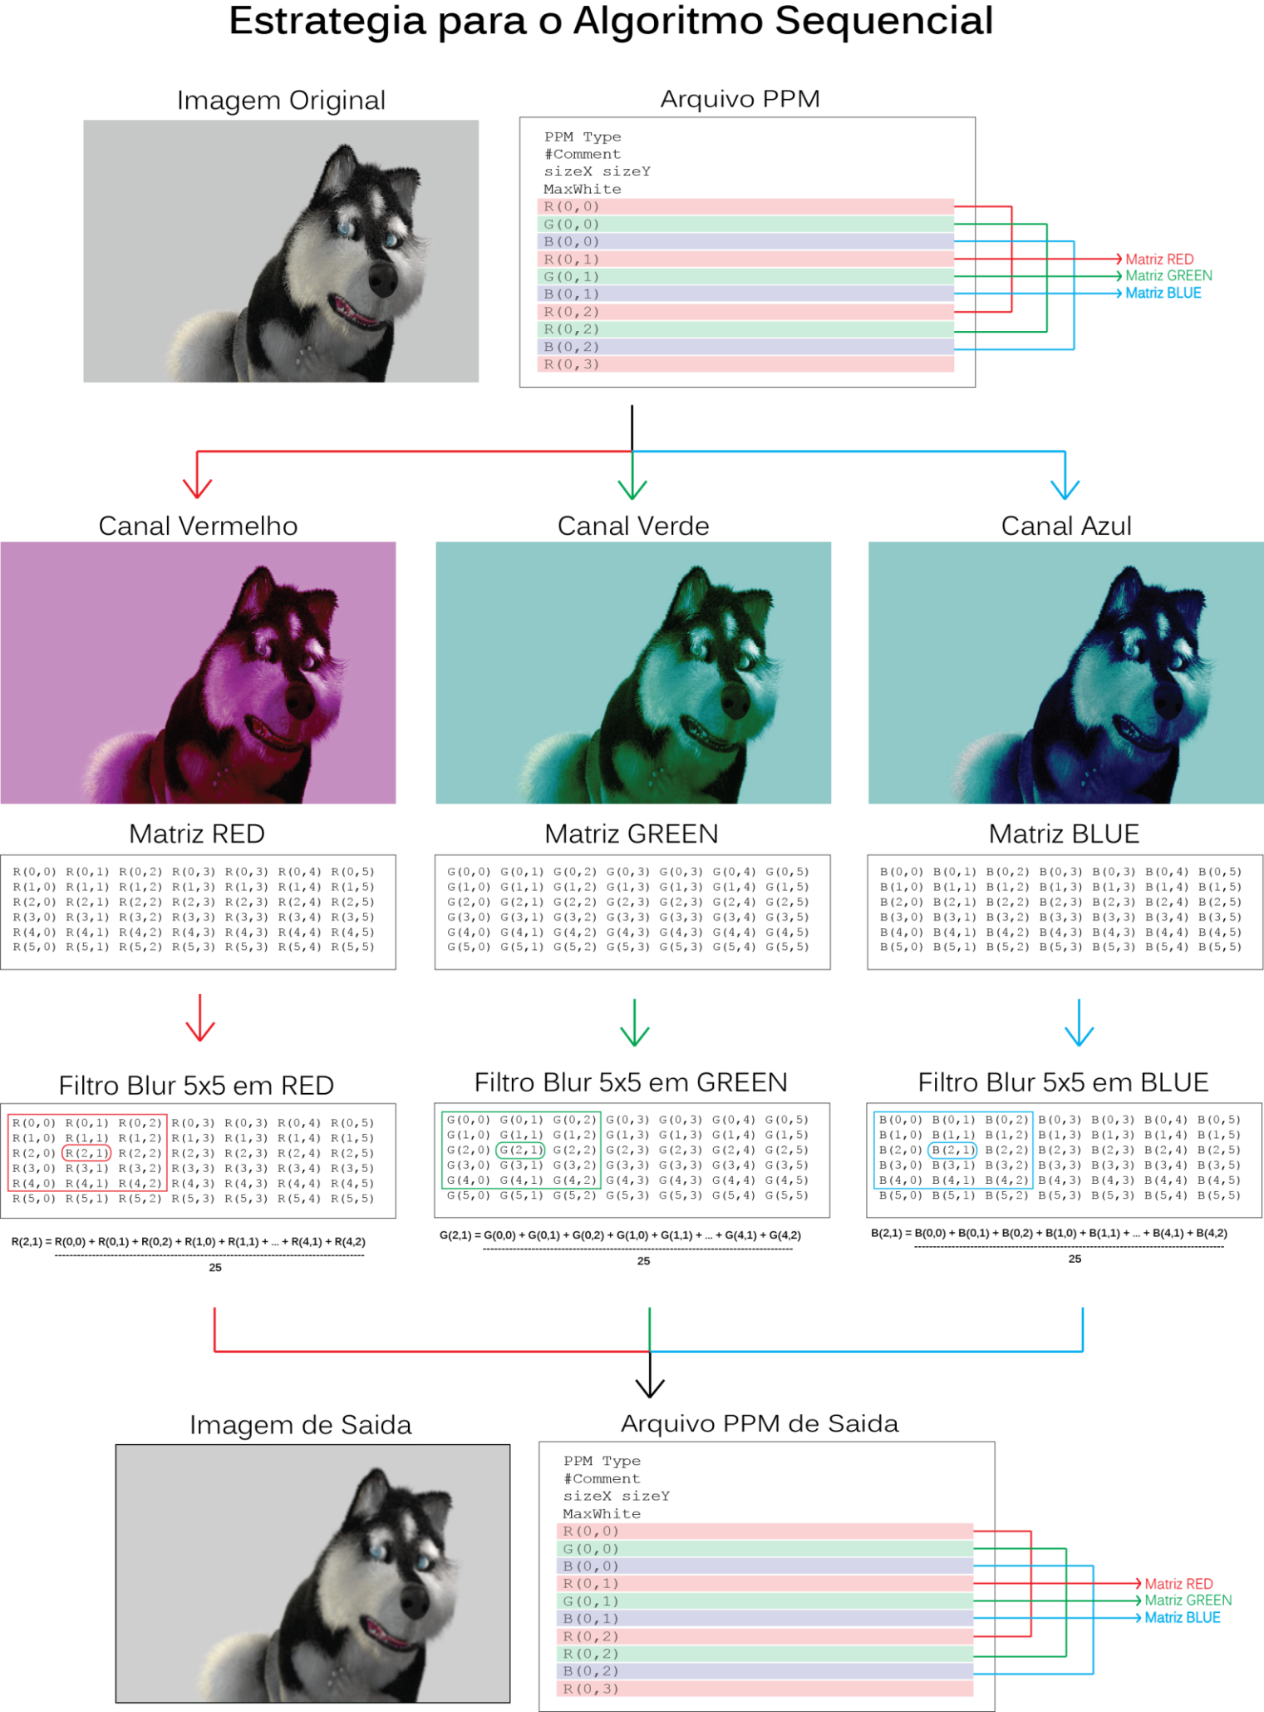

3.2 Estratégia de Decomposição e Mapeamento

A estratégia utilizada para a paralelização deste problema foi a Decomposição de Dados Intermediários com Mapeamento Estático dos Dados. Utilizamos um vetor para armazenar todos os canais de cores da matriz da imagem. Este vetor é particionado em três partes: vermelho, verde e azul. Dentro de cada parte de cor, há uma divisão de blocos, e dentro de cada bloco há uma thread para cada pixel que o compõe. O número de blocos define-se pela divisão da área da imagem pelo número de threads a serem usadas. Na figura na pagina seguinte esta exemplificado a decomposição e o mapeamento a ser usado na função paralelizada do filtro de Blur.
A escolha desta estratégia de decomposição deve-se à facilidade de se trabalhar com um vetor dentro da estrutura CUDA, quebrando-o em blocos e threads de maneira simples e intuitiva. A abordagem de mapeamento estático foi escolhida por se tratar de um vetor que não sofrerá alteração de dimensão, pois a imagem é fixa. Além disso, a função de Blur é aplicada independentemente em cada pixel, sendo seu resultado salvo em um vetor de saída. Por isso, a ordem que o filtro é aplicado nos pixels não interfere no resultado final. Por fim, esta estratégia possibilita o uso máximo de processadores da placa gráfica, assim como as threads internas de cada processador, maximizando o desempenho do algoritmo.
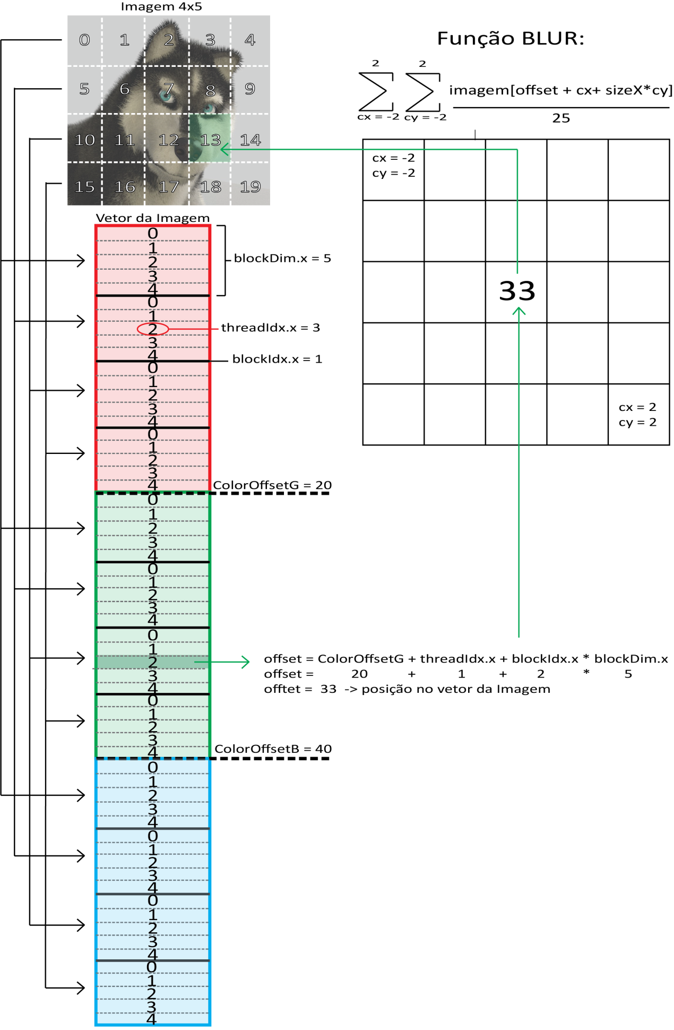

3.3 Algoritmo Paralelo
O algoritmo paralelo possui 4 vetores principais: “ImageRGB”, que guardará todos os canais de cores recebidos do arquivo PPM; “outImageRGB”, que receberá a imagem resultante da aplicacao do filtro e a salvara no arquivo de saída; Por último, duas cópias destes vetores, porém serão alocados na memoria da placa gráfica. O tamanho de cada vetor é a área da imagem vezes os três canais de cores, sendo estática sua alocação.
Na primeira parte do algoritmo, o arquivo PPM é traduzido para o vetor da imagem alocado no host de forma idêntica a sequencial. Este vetor é copiado para o vetor alocado na placa gráfica.
A aplicação do filtro se inicia. O vetor da imagem é quebrado em blocos, sendo que cada bloco possui um número fixo de threads, sendo que cada thread corresponde exatamente a um pixel do bloco. A função é chamada dentro da placa grafica e executada de forma paralela, sendo seu resultado salvo em uma matriz de saida, também alocada na memória gráfica.
Por fim, o vetor de saída é copiado para a memoria de host e salvo no arquivo PPM, como no algoritmo sequencial.
A imagem na pagina seguinte mostra um esquema deste algoritmo:
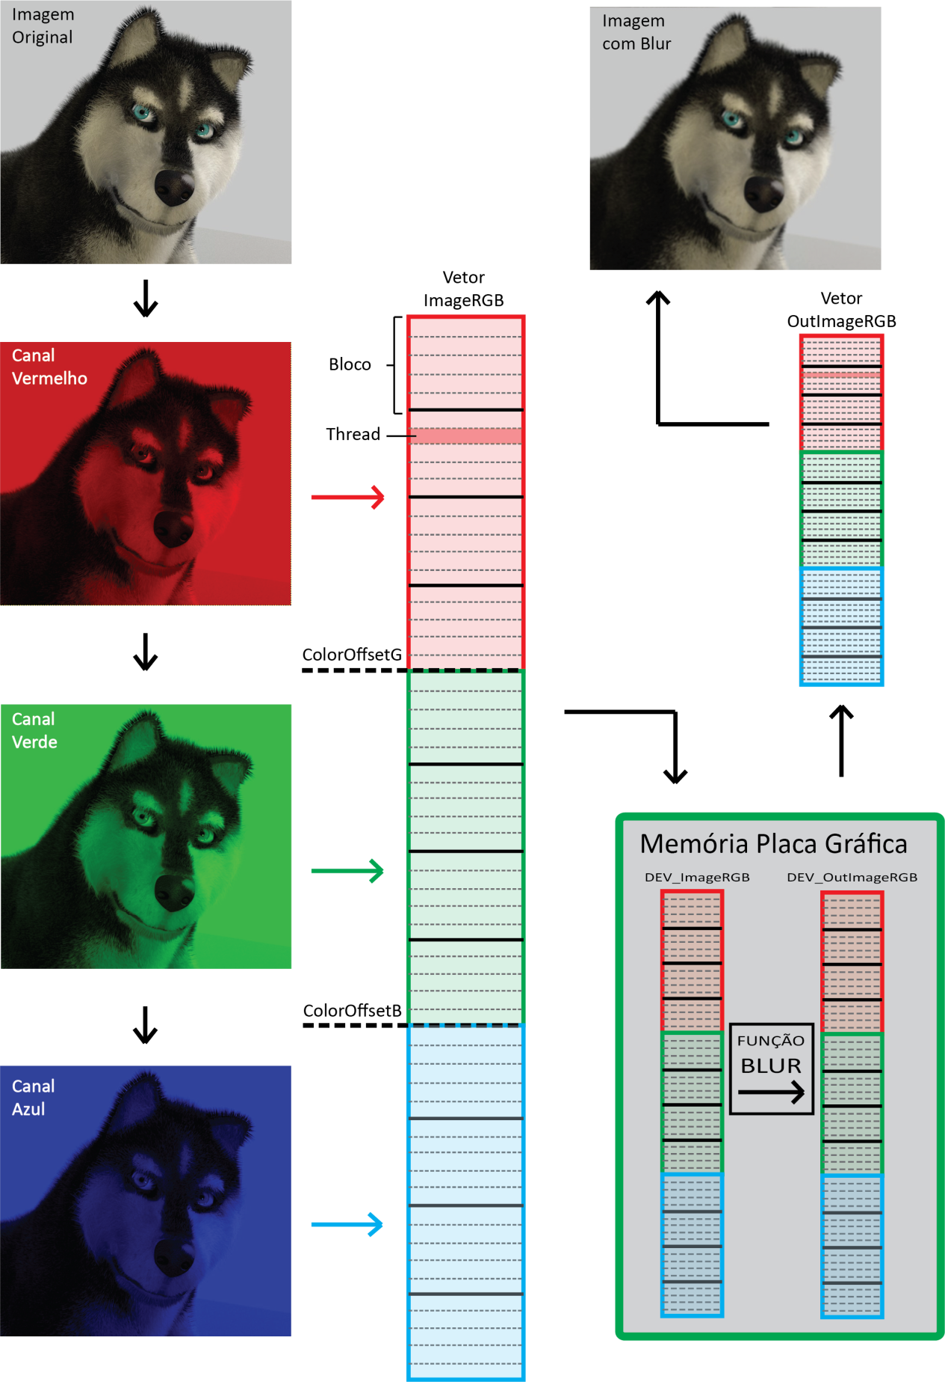

4. Ambiente Experimental
Hardware: Intel Core 2 Quad Q9400 @ 2.67GHz (4 Cores), Motherboard: Gigabyte G41MT-S2P, Chipset: Intel 4 DRAM + ICH7, Memory: 8192MB, Disk: 500GB Western Digital WD5000AACS-0, Graphics: Intel 4 IGP, Audio: VIA VT2020, Network: Realtek RTL8111/8168/8411
Software: Ubuntu 12.04, Kernel: 3.2.0-54-generic (x86_64), Compiler: GCC 4.6, File-System: ext4, Screen Resolution: 640x480
Placa de Video:
Name: GeForce GTX 650
Compute capability: 3.0
Clock rate: 1071500
Device copy overlap: Enabled
Kernel execution timeout : Disabled
--- Memory Information for device 0 ---
Total global mem: 1073414144
Total constant Mem: 65536
Max mem pitch: 2147483647
Texture Alignment: 512
--- MP Information for device 0 ---
Multiprocessor count: 2
Shared mem per mp: 49152
Registers per mp: 65536
Threads in warp: 32
Max threads per block: 1024
Max thread dimensions: (1024, 1024, 64)
Max grid dimensions: (2147483647, 65535, 65535)

5.Resultados
Uma comparacao entre a imagem original e a imagem de saida com a aplicacao do filtro de Blur é mostrada abaixo:
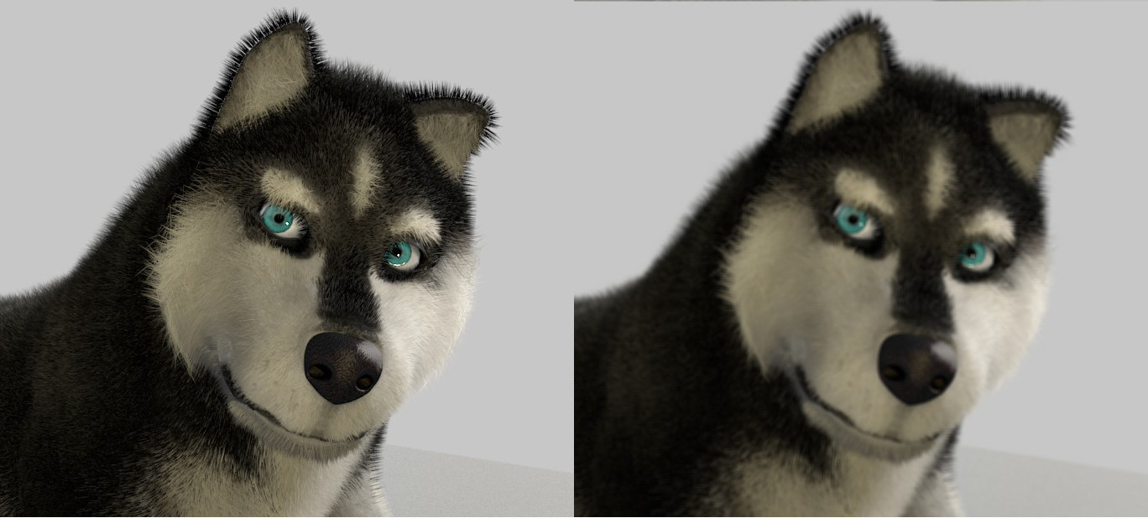

Tabelas com o tempo de execução de cada algoritmo:
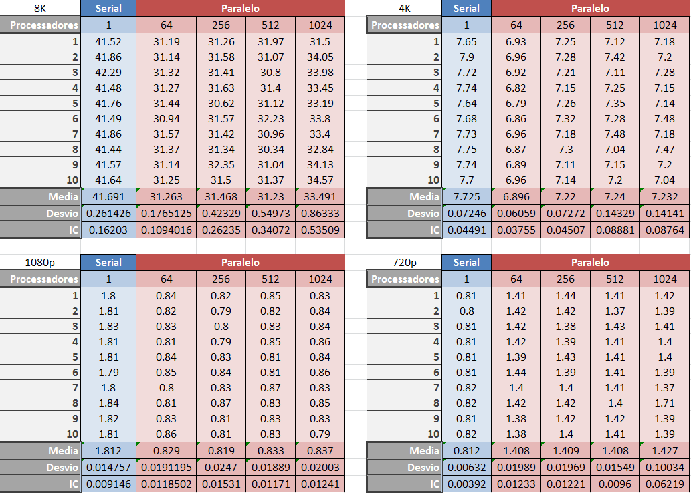

Graficos com o tempo de execução de cada algoritmo:

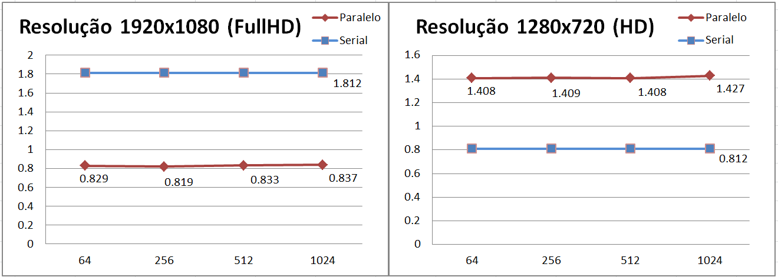

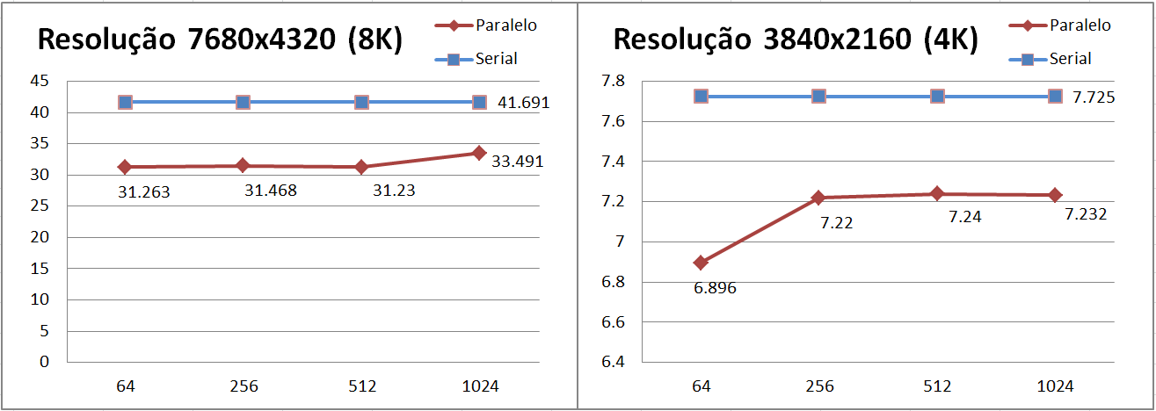

Tabela de SpeedUP e Desempenho entre os melhores tempos do serial e paralelo:
 | Serial/Paralelo
 | SpeedUP | Desempenho
1k | 0.577 | -73%
2k | 2.212 | 121%
3k | 1.120 | 12%
4k | 1.335 | 33%

Grafico de SpeedUP e Desempenho e paralelo:
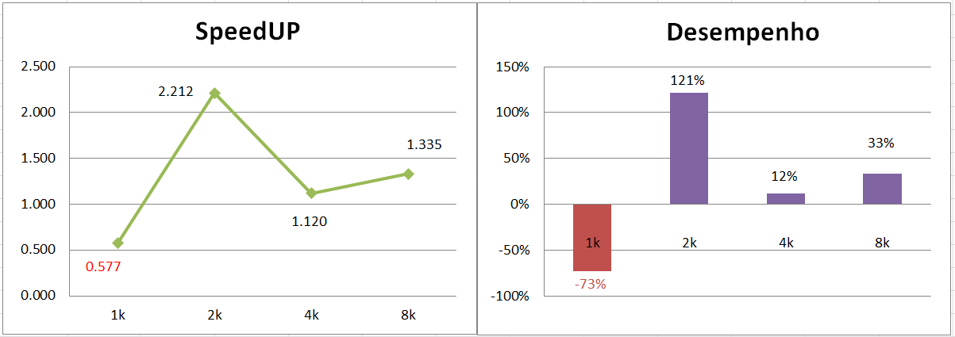

6. Conclusão
Com a análise dos gráficos e tabelas produzidos na execução deste trabalho, concluímos inicialmente que para imagens pequenas (até 1k) a maior speed-up na execução do algoritmo sequencial do que paralelo. Em seguida, foi notado que o algoritmo em paralelo em CUDA se torna mais eficiente após 1k e tem sua maior eficiência (121% mais rápido que a execução do algoritmo em sequencial) com imagens de 2k.
No sentido do uso da capacidade dos processadores da placa de vídeo, com o uso de blocos e threads, não conseguimos encontrar uma vantagem expressiva entre diferentes configurações do mesmo. No entanto, o maior desempenho surgiu com o uso de 256 processadores, como notado nas tabelas de tempo de execução dos algoritmos. Como conclusão, percebemos que a paralelização se vem muito útil para o tratamento de imagens grandes, sendo mais eficaz do que executar o código de maneira sequencial e vital para o futuro da área de processamento de imagens.

7. Referências
http://www.cc.gatech.edu/~vetter/keeneland/tutorial-2011-04-14/01-intro_to_cuda_c.pdf
Introduction to Parallel Computing (2nd Edition) [Ananth Grama, George Karypis, Vipin Kumar, Anshul Gupta]

